Temat: Test z wielokątów- 1 godzina.

Spróbuj rozwiązać podany test i prześlij go na mój adres mailowy: janusz_wlodar@wp.pl

Zadanie 1
Jeden z boków prostokąta ma 3,5cm, a drugi jest dwa razy dłuższy. Pole tego prostokąta wynosi:
21cm²
24,5cm²
6,125²
7cm²
Zadanie 2
Pole kwadratu o obwodzie 32cm wynosi:
1024cm²
64cm²
32cm²
128cm²
Zadanie 3
Podłoga łazienki ma kształt prostokąta o wymiarach 3m i 2,5m. Ile płytek terakoty w kształcie kwadratu o boku 10cm potrzeba do wyłożenia podłogi tej łazienki?
7500
750
250
325
Zadanie 4
Działka pana Jana ma pole równe 30a, czyli:
3ha
0,3ha
300m²
9000m²
Zadanie 5
Jeden z boków równoległoboku o polu 560cm² ma długość 8dm. Wysokość równoległoboku poprowadzona do tego boku wynosi:
7dm
70dm
7cm
14cm
Zadanie 6
Jedna z przekątnych rombu ma długość 10cm, a druga jest od niej dwa razy krótsza. Pole tego rombu wynosi:
100cm²
25cm²
50cm²
200cm²
Zadanie 7
W pewnym trapezie o wysokości 6cm jedna z podstaw ma długość 9cm, a druga jest od niej o 2cm krótsza. Pole tego trapezu wynosi:
48cm²
96cm²
60cm²
40,5cm²
Zadanie 8
Trójkąt prostokątny o bokach 6cm, 8cm i 10cm ma pole równe:
24cm²
30cm²
48cm²
40cm²
Zadanie 9
Wysokości równoległoboku wynoszą 4cm i 6cm. Krótsza wysokość jest opuszczona na bok długości 12cm. Drugi bok tego równoległoboku ma długość:
16cm
10cm
8cm
12cm
Zadanie 10
Oblicz pole figury zacieniowanej na poniższym rysunku, wiedząc, że niezacieniowana figura wewnątrz trapezu jest rombem.

P = 6dm²
P = 3dm²
P = 9dm²
P = 15dm²

Temat: Liczby ujemne – 2 godziny.

Uczniowie klasy 5 wyjaśnienie tematu o liczbach ujemnych i kartę pracy do rozwiązania. Po wykonaniu karty pracy, wyślijcie rozwiązania na mojego maila: janusz_wlodar@wp.pl

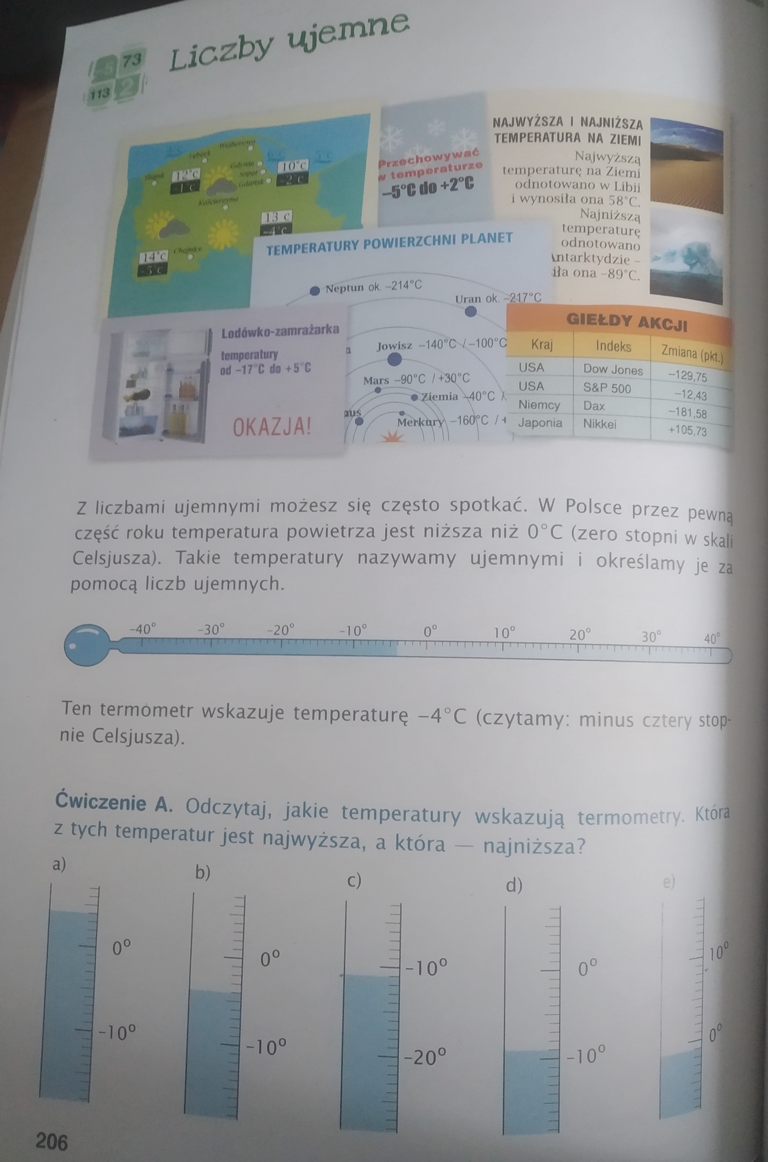

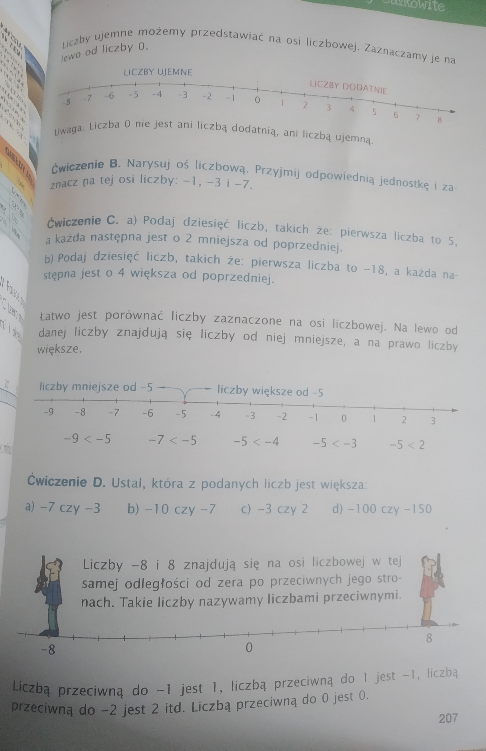
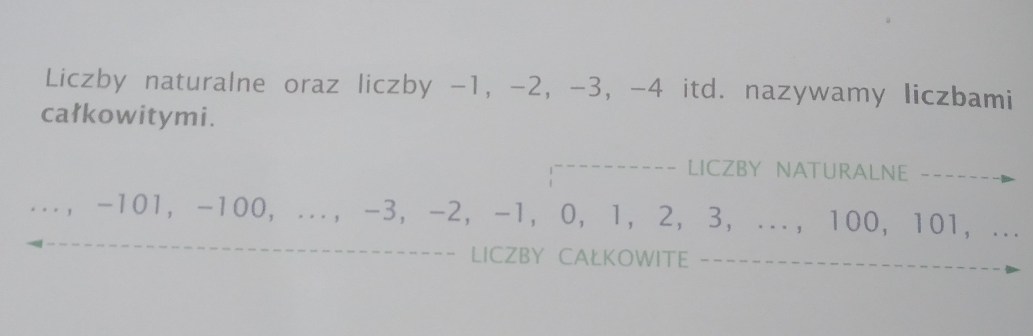

Karta pracy


